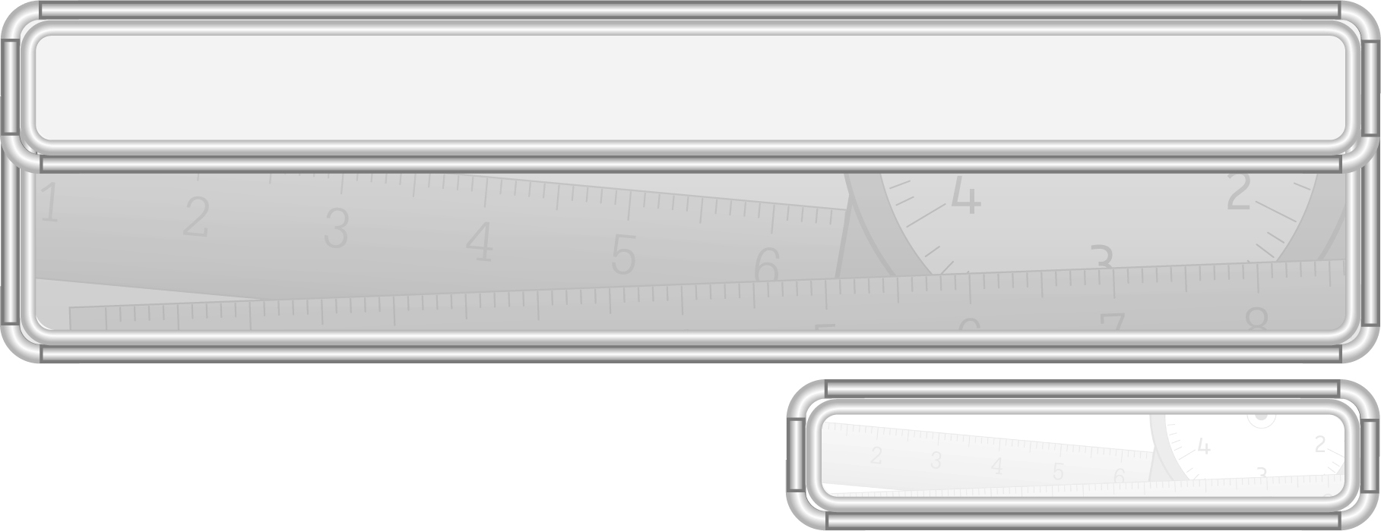
หน่วยการเรียนรู้ที่ 8 เวลา

แผนการจัดการเรียนรู้ที่ 6
การเขียนบอกเวลาโดยใช้จุด : 2

ชั้นประถมศึกษาปีที่ 3 เวลา 1 ชั่วโมง

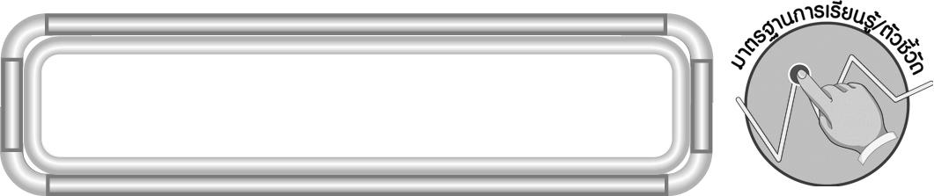
มาตรฐานการเรียนรู้/ตัวชี้วัด

มาตรฐานการเรียนรู้
มาตรฐาน ค 2.1 เข้าใจพื้นฐานเกี่ยวกับการวัด วัดและคาดคะเนขนาดของสิ่งที่ต้องการวัด
ตัวชี้วัด
ค 2.1 ป.3/4 บอกเวลาบนหน้าปัดนาฬิกา (ช่วง 5 นาที) อ่านและเขียนบอกเวลาโดยใช้จุด
มาตรฐานการเรียนรู้
มาตรฐาน ค 6.1 มีความสามารถในการแก้ปัญหา การให้เหตุผล การสื่อสาร การสื่อความหมาย
ทางคณิตศาสตร์และการนำเสนอ การเชื่อมโยงความรู้ต่าง ๆ ทางคณิตศาสตร์
และเชื่อมโยงคณิตศาสตร์กับศาสตร์อื่น ๆ และมีความคิดริเริ่มสร้างสรรค์
ตัวชี้วัด
ค 6.1 ป.3/1, ป.3/2, ป.3/3, ป.3/4, ป.3/5

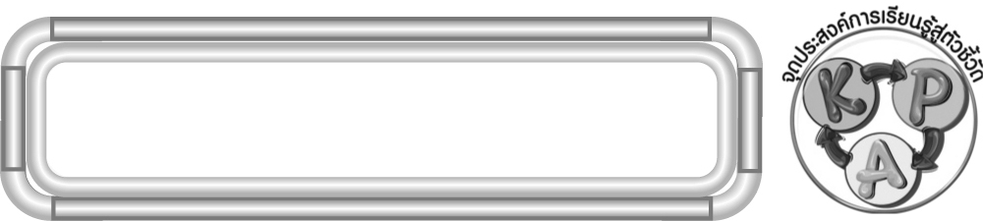
จุดประสงค์การเรียนรู้สู่ตัวชี้วัด

1. อธิบายเกี่ยวกับการเขียนบอกเวลาโดยใช้จุด (K)
2. เขียนบอกเวลาโดยใช้จุด (P)
3. มีความกระตือรือร้นในการเรียน (A)

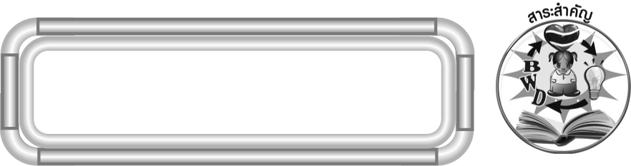
สาระสำคัญ

การเขียนบอกเวลาโดยใช้จุด ตัวเลขที่อยู่หน้าจุดบอกเวลาเป็นนาฬิกา ตัวเลขที่อยู่หลังจุดบอกเวลาเป็นนาที น. เป็นอักษรย่อของคำว่า นาฬิกา

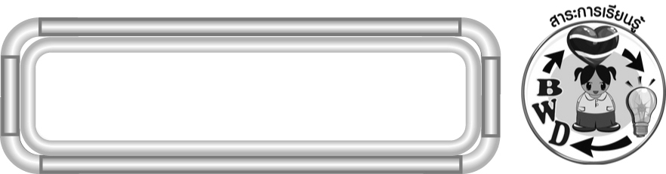
สาระการเรียนรู้

การเขียนบอกเวลาโดยใช้จุด

คุณลักษณะอันพึงประสงค์
ใฝ่เรียนรู้

ตัวชี้วัดที่ 4.1 ตั้งใจ เพียรพยายามในการเรียนและเข้าร่วมกิจกรรมการเรียนรู้
สมรรถนะสำคัญของผู้เรียน
1. ความสามารถในการสื่อสาร
2. ความสามารถในการคิด
◎ การคิดวิเคราะห์
3. ความสามารถในการแก้ปัญหา


ชิ้นงานหรือภาระงาน (หลักฐาน ร่องรอยแสดงความรู้)

ผลงานจากกิจกรรมข้อ 3

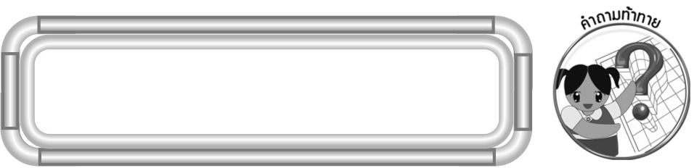
คำถามท้าทาย

การเขียนบอกเวลาโดยใช้จุดแสดงเวลากลางวันและกลางคืนเขียนเหมือนหรือต่างกันอย่างไร
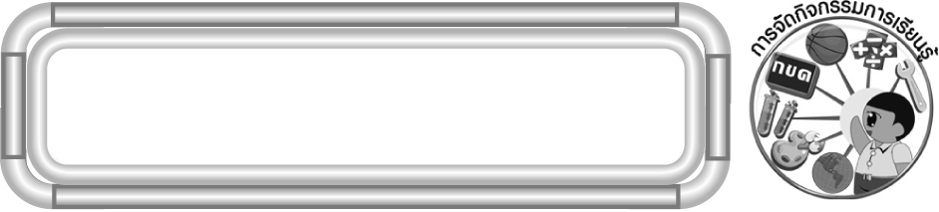
การจัดกิจกรรมการเรียนรู้

1. ให้นักเรียนทบทวนความรู้เรื่อง การบอกเวลาโดยใช้จุด โดยครูหมุนเข็มนาฬิกาจำลองแสดงเวลา แล้วให้ผู้แทนนักเรียน 2 คน ออกมาเขียนบอกเวลาโดยใช้จุด ดังตัวอย่าง
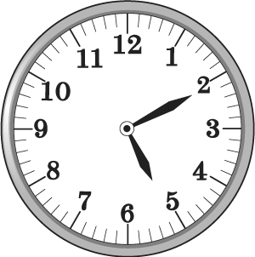
เวลากลางวัน (17.10 น.)
เวลากลางคืน (5.10 น.)

ครูและนักเรียนร่วมกันตรวจสอบความถูกต้อง
2. จากกิจกรรมข้อ 1 ครูถามนักเรียน ดังนี้
◎ อ่านเวลาดังกล่าวได้อย่างไร (เวลากลางวัน อ่านว่า สิบเจ็ดนาฬิกาสิบนาที เวลากลางคืน อ่านว่า ห้านาฬิกาสิบนาที)
ครูและนักเรียนร่วมกันตรวจสอบความถูกต้อง
3. ครูติดแถบโจทย์บนกระดาน แล้วให้นักเรียนร่วมกันพิจารณาว่าข้อความนั้นถูกหรือผิด ถ้าผิด ให้แก้ไขให้ถูกต้อง ดังตัวอย่าง

เวลา 11 นาฬิกา 5 นาที เขียนเป็น 11.5 น.

(ผิด ที่ถูกต้อง คือ เวลา 11 นาฬิกา 5 นาที เขียนเป็น 11.05 น.)

เวลา 12.10 น. อ่านว่า สิบสองนาฬิกาสิบนาที

(ถูกต้อง)
ครูและนักเรียนร่วมกันตรวจสอบความถูกต้อง
4. นักเรียนร่วมกันเล่นเกม “ถูกหรือผิด” ดังนี้
◎ ครูแบ่งนักเรียนเป็น 2 กลุ่ม
◎ ครูติดแถบโจทย์บนกระดานครั้งละ 1 ข้อ
◎ นักเรียนแต่ละคนของกลุ่มที่ 1 พิจารณาว่าเป็นข้อความที่ถูกหรือผิด
◎ ถ้าถูกให้ยกมือขวา ถ้าผิดให้ยกมือซ้าย
◎ นักเรียนกลุ่มที่ 2 ร่วมกันตรวจสอบความถูกต้อง
◎ นักเรียนคนที่ยกมือผิดให้ออกมายืนหน้าชั้นเรียน
◎ ถ้าข้อความนั้นผิดให้ผู้แทนกลุ่มของกลุ่มที่ 1 ออกมาแก้ไขให้ถูกต้อง
◎ ดำเนินเกมเช่นเดิมโดยให้กลุ่มที่ 2 ยกมือ และกลุ่มที่ 1 ตรวจสอบความถูกต้อง
◎ ดำเนินเกมสลับกันไปประมาณ 2-3 ครั้ง
◎ ดำเนินเกมนี้กับนักเรียนที่ยกมือผิด โดยให้นักเรียนที่เหลือตรวจสอบความถูกต้อง
ตัวอย่างแถบโจทย์ในเกมนี้
◎ เวลา 3 นาฬิกา 25 นาที เขียนเป็น 3.25 น.
◎ เวลา 7 นาฬิกา 15 นาที เขียนเป็น 7.05 น.
◎ เวลา 22 นาฬิกา 20 นาที เขียนเป็น 20.22 น.
◎ เวลา 16 นาฬิกา 50 นาที เขียนเป็น 4.50 น.
◎ เวลา 18.40 นาฬิกา อ่านว่า สิบแปดนาฬิกาสี่นาที
◎ เวลา 20.05 อ่านว่า ยี่สิบนาฬิกาห้านาที
5. นักเรียนร่วมกันสรุปความรู้เรื่อง การเขียนบอกเวลาโดยใช้จุด โดยครูถามคำถาม ดังนี้
◎ เข็มยาวเดินครบ 1 รอบ เข็มสั้นเดินไปกี่ช่อง (1 ช่องใหญ่)
◎ เข็มยาวเดินครบ 1 รอบ เป็นเวลากี่นาที (60 นาที)
◎ 60 นาที เท่ากับกี่ชั่วโมง (1 ชั่วโมง)
นักเรียนร่วมกันตรวจสอบความถูกต้อง
6. นักเรียนและครูร่วมกันสรุปความรู้ ดังนี้
◎ การเขียนบอกเวลาโดยใช้จุด ตัวเลขที่อยู่หน้าจุดบอกเวลาเป็นนาฬิกา ตัวเลขที่อยู่ หลังจุดบอกเวลาเป็นนาที น. เป็นอักษรย่อของคำว่า นาฬิกา
7. นักเรียนร่วมกันแสดงความคิดเห็น โดยครูถามคำถามท้าทาย ดังนี้
◎ การเขียนบอกเวลาโดยใช้จุดแสดงเวลากลางวันและกลางคืนเขียนเหมือนหรือต่างกันอย่างไร

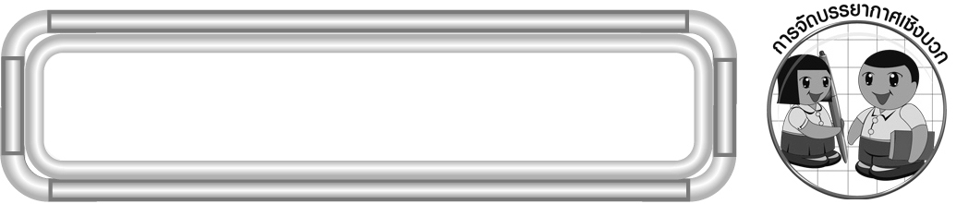
การจัดบรรยากาศเชิงบวก

ให้นักเรียนร่วมกันเล่นเกม เพื่อให้นักเรียนเพลิดเพลินกับการเรียนรู้

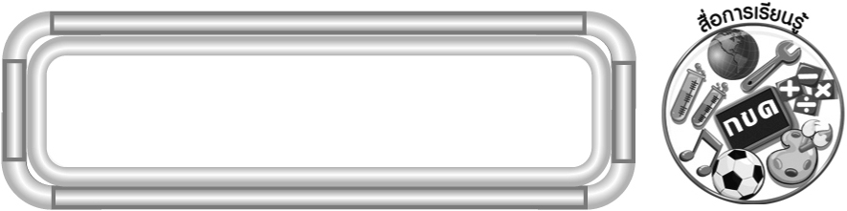
สื่อการเรียนรู้

1. นาฬิกาแบบเข็มจำลอง
2. แถบโจทย์
3. เกมถูกหรือผิด

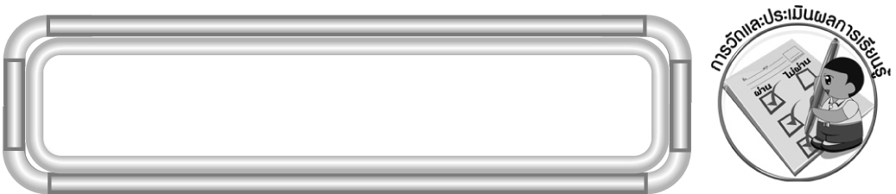
การวัดและประเมินผลการเรียนรู้

1. วิธีการวัดและประเมินผล
1.1 สังเกตพฤติกรรมของนักเรียนในการเข้าร่วมกิจกรรม
1.2 สังเกตพฤติกรรมของนักเรียนในการเข้าร่วมกิจกรรมกลุ่ม
2. เครื่องมือ
2.1 แบบสังเกตพฤติกรรมการเข้าร่วมกิจกรรม
2.2 แบบสังเกตพฤติกรรมการเข้าร่วมกิจกรรมกลุ่ม
3. เกณฑ์การประเมิน
3.1 การประเมินพฤติกรรมการเข้าร่วมกิจกรรม
ผ่านตั้งแต่ 2 รายการ ถือว่า ผ่าน
ผ่าน 1 รายการ ถือว่า ไม่ผ่าน
3.2 การประเมินพฤติกรรมการเข้าร่วมกิจกรรมกลุ่ม
คะแนน 9-10 ระดับ ดีมาก
คะแนน 7-8 ระดับ ดี
คะแนน 5-6 ระดับ พอใช้
คะแนน 0-4 ระดับ ควรปรับปรุง


ข้อเสนอแนะของผู้บริหารสถานศึกษา

______________________________________________________________________________
______________________________________________________________________________
______________________________________________________________________________
______________________________________________________________________________
______________________________________________________________________________
______________________________________________________________________________
______________________________________________________________________________
______________________________________________________________________________
______________________________________________________________________________
______________________________________________________________________________
______________________________________________________________________________
______________________________________________________________________________
______________________________________________________________________________
______________________________________________________________________________
______________________________________________________________________________
______________________________________________________________________________
______________________________________________________________________________
______________________________________________________________________________
______________________________________________________________________________
______________________________________________________________________________
______________________________________________________________________________
______________________________________________________________________________
______________________________________________________________________________
______________________________________________________________________________
______________________________________________________________________________

ลงชื่อ__________________ (ผู้บริหารสถานศึกษา)
(__________________)
_____/_____/_____

บันทึกหลังการสอน

ผลการจัดการเรียนการสอน
______________________________________________________________________________
______________________________________________________________________________
______________________________________________________________________________
______________________________________________________________________________
______________________________________________________________________________
______________________________________________________________________________

ปัญหา / อุปสรรค
______________________________________________________________________________
______________________________________________________________________________
______________________________________________________________________________
______________________________________________________________________________
______________________________________________________________________________
______________________________________________________________________________

แนวทางแก้ไข
______________________________________________________________________________
______________________________________________________________________________
______________________________________________________________________________
______________________________________________________________________________
______________________________________________________________________________
______________________________________________________________________________

ลงชื่อ__________________ (ผู้บันทึก)
(__________________)
_____/_____/_____

